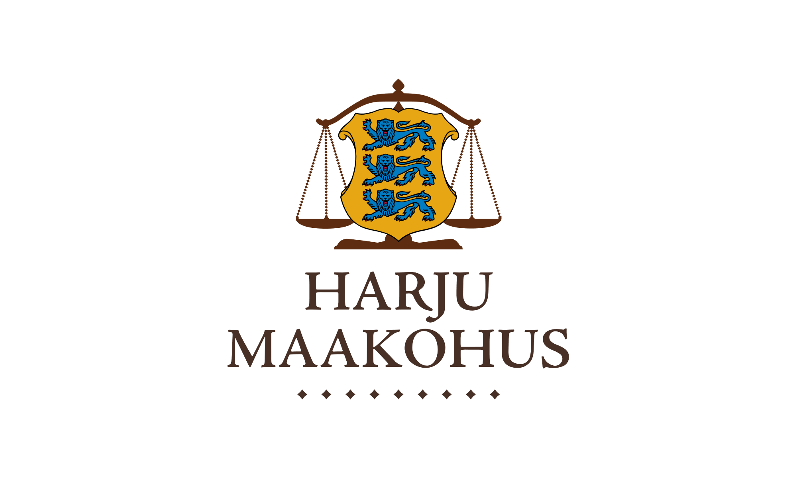

|  |  |  |  |  |  |
| --- | --- | --- | --- | --- | --- |
|  | Meie | 25. juuni | 2024 | a nr 2-22-3844 |  |

Konkurentsiamet

Maksejõuetuse teenistus

Ettepanek pankrotimenetluse läbiviimiseks avaliku uurimisena

UÜ Avaldus (pankrotis; registrikood 16070959) suhtes

Tartu Maakohtu menetluses on UÜ Avaldus (pankrotis) pankrotimenetlus, tsiviilasi 2-22-3844 (menetlusdokumendid nähtavad e-toimiku kaudu). Kohus määras 24. aprilli 2024 määrusega pankrotiseaduse (PankrS) § 158 lg 6 alusel pankrotimenetluse raugemise vältimiseks deposiidina makstava summa suuruseks 2000 eurot ja maksmise tähtajaks 16. mai 2024. Võlausaldajad ega kolmandad isikud deposiidina määratud summat UÜ Avaldus (pankrotis) pankrotimenetluse raugemise vältimiseks tasunud ei ole.

PankrS § 19211 lg 1 (ka § 158 lg 51) kohaselt teeb kohus maksejõuetuse teenistusele ettepaneku pankrotimenetluse läbiviimiseks avaliku uurimisena, kui juriidilisest isikust võlgnikul ei jätku raha massikohustuste ja pankrotimenetluse kulude katteks vajalike väljamaksete tegemiseks ja keegi ei ole tasunud nende kulude katteks deposiiti. Ettepaneku saamisel võib maksejõuetuse teenistus teha kohtule põhjendatud avalduse pankrotimenetluse jätkamiseks avaliku uurimisena.

Arvestades eeltoodut teeb kohus PankrS § 158 lg 51 alusel maksejõuetuse teenistusele ettepaneku otsustada avalduse esitamine või esitamata jätmine UÜ Avaldus (pankrotis) pankrotimenetluse jätkamiseks avaliku uurimisena hiljemalt 30. juulil 2024.

Lugupidamisega

/allkirjastatud digitaalselt/

Zakaria Nemsitsveridze

kohtunik

Tartu Maakohus Tartu Kohtumaja